Отчет о работе экспериментальной площадки за 2018-2020 годы

Приказом ФГАУ «Федерального института развития образования» от 17.06.2015 № 100 «О присвоении статуса экспериментальной площадки Федерального государственного автономного учреждения «ФИРО»» МАОУ лицею № 180 был присвоен статус экспериментальной площадки.
Тема: «Накопление передовых образовательных практик и развитие сетевого взаимодействия в области образовательной робототехники и научно-технического творчества детей и молодежи».
Руководитель: Рабинович Павел Давидович, ведущий научный сотрудник отдела методологии развития образования Центра стратегии развития образования и организационно-методической поддержки программы ФГАУ «ФИРО», кандидат технических наук, доцент.
На протяжении длительного времени МАОУ лицей № 180 в рамках экспериментальной деятельности сотрудничает с ООО «Лабораторией интеллектуальных технологий «ЛИНТЕХ»» инновационного центра «СКОЛКОВО».
В 2018 году ООО «Лаборатория интеллектуальных технологий «ЛИНТЕХ»» инновационного центра «СКОЛКОВО» становится инновационной площадкой Российской академии образования (Постановление Экспертного совета по работе инновационных площадок Российской академии образования (протокол №2 от 26 июня 2018 года) по теме « Проект ранней профессиональной ориентации и профессиональной подготовки в рамках уроков Технологии и дополнительного образования «STEAMS/SCHOOLSKILLS»/
С 20.08.2018 года МАОУ лицей №180 города Нижнего Новгорода является участником сетевой экспериментальной площадки ЛИНТЕХ- ФИРО РАНХиГС «Развитие научно-технического творчества и совершенствование технической подготовки учащихся и студентов средствами робототехники.» Тема нашей экспериментальной площадки «Технология. Модули инновационного технологического практикума» (приказ от 20.08.2018 №37). Лицея присвоен статус Регионального ресурсного центра сквозных компетенций ЛИНТЕХ.
Содержательный компонент работы в рамках сетевой экспериментальной площадки заключается в модернизации курса Технологии на основе обогащения модулями инновационного технологического практикума.
Внесены изменения в содержание и виды деятельности в рамках основной образовательной программы (учебный предмет «Технология»), а также в рамках программы внеурочной деятельности. Программа разработана на основе Фундаментального ядра содержания общего образования, в соответствии с требованиями к результатам освоения образовательной программы основного общего образования, предусмотренными ФГОС ООО. Предполагается блочно-модульное структурирование учебного материала (рис. 1).
Рис. 1. Структурирование учебного материала предмета «Технология».
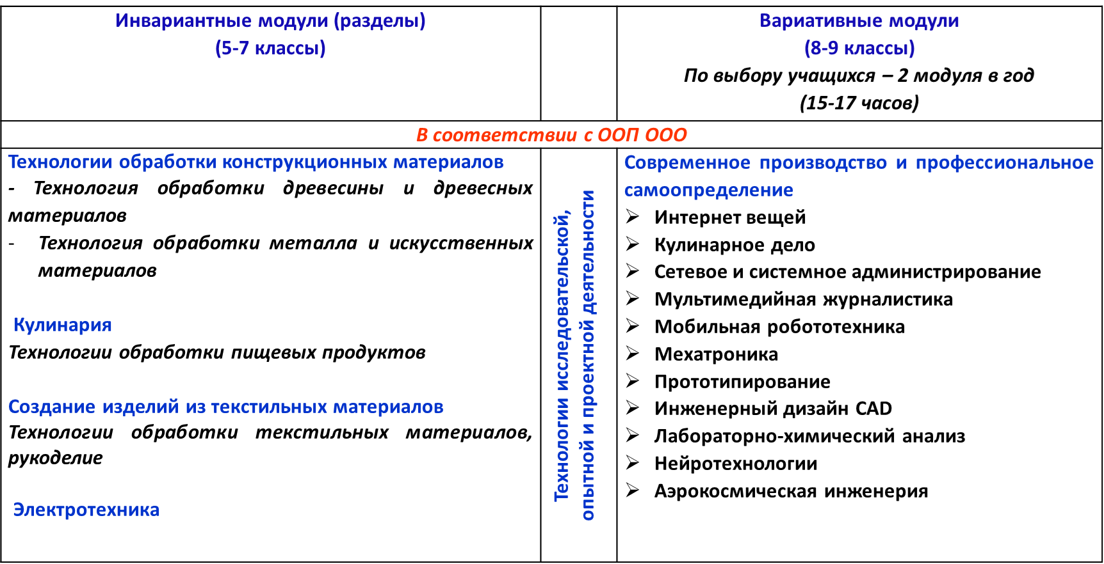
Предлагаемый методический конструктор состоит из:
- программ пяти инвариантных модулей, составляющих основную часть образовательной программы (80% содержания учебного предмета «Технология»);
- 2-4 вариативных модулей по выбору учащихся (20% учебного содержания), которые входят в раздел «Современное производство и профессиональное самоопределение».
Нами предложено два варианта реализации программы. Программа реализуется из расчета 2 часа в неделю в 5-7 классах, 1 час - в 8 классе, в 9 классе - за счет внеурочной деятельности или 1 час за счет части учебного плана, формируемой участниками образовательных отношений. Второй вариант предполагает изучение модулей технологического практикума только в 8 классе. В результате чего, сокращается количество часов на знакомство с компетенциями и выполнение профессиональных проб. Оптимальным становится использование кейсовых технологий. Выбор компетенций зависит от подготовки педагогов и материально-технической базы организации.
Программа сочетает в себе самостоятельные модули (компетенции), каждый из которых содержит в себе основные теоретические сведения, лабораторно-практические и практические работы, экскурсии на современное производство. Приоритетным методом обучения является работа над проектом.
В настоящее время в лицее реализуются следующие модули: Робототехника, 3D-моделирование и прототипирование, Мультимедийная журналистика, Интернет вещей, Кулинарное дело, Сетевое и системное администрирование, Лабораторно-химический анализ.
Для 9, 10 и 11 классов модули могут быть реализованы за счет внеурочной деятельности, как на базовом уровне, так и на профильном уровне. Организация обучения на уровне среднего общего образования предполагает создание особых условий, способствующих формированию компетенций учебно-исследовательской и проектной деятельности. В связи с чем организация знакомства с модулями технологического практикума начиная с 8 класса создает базу (не только материальную для образовательной организации, но и мотивационную для учеников) для занятий учебно-исследовательской и проектной деятельностью в 10-11 классах на более глубоком уровне. Кроме того, познакомившись с определенными сферами деятельности на уроках технологии и/или во внеурочной деятельности в 8-9 классах, учащиеся могут более глубоко погрузиться в то или иное направление исследовательской и проектной деятельности.
Подразумевается значительная внеурочная активность обучающихся. Такое решение обусловлено задачами формирования учебной самостоятельности, высокой степенью ориентации на индивидуальные запросы и интересы обучающегося, ориентацией на особенность возраста как периода разнообразных «безответственных» проб. Таким образом, предлагаемая модель технологического образования предполагает широкую интеграцию основного и дополнительного образования.
В рамках внеурочной деятельности и дополнительного образования по модулям инновационного технологического практикума активность обучающихся связана:
• с выполнением заданий на самостоятельную работу с информацией (формируется навык самостоятельной учебной работы, для обучающегося оказывается открыта большая номенклатура информационных ресурсов, чем это возможно на уроке, задания индивидуализируются по содержанию в рамках одного способа работы с информацией и общего тематического поля);
• с проектной деятельностью (индивидуальные решения приводят к тому, что обучающиеся работают в разном темпе – они сами составляют планы, нуждаются в различном оборудовании, материалах, информации – в зависимости от выбранного способа деятельности, запланированного продукта, поставленной цели);
• с реализационной частью образовательного путешествия (логистика школьного дня не позволит уложить это мероприятие в урок или в два последовательно стоящих в расписании урока);
• с выполнением практических заданий, требующих наблюдения за окружающей действительностью или ее преобразования (на уроке обучающийся может получить лишь модель действительности).
Таким образом, формы внеурочной деятельности и дополнительного образования в рамках предметной области «Технология» – это проектная деятельность обучающихся, экскурсии, домашние задания и краткосрочные курсы дополнительного образования, дополнительные общеразвивающие программы дополнительного образования, позволяющие освоить конкретную материальную или информационную технологию, необходимую для изготовления продукта в проекте обучающегося, актуального на момент прохождения курса.
Изучение выше названных модулей способствует формированию УУД средствами межпредметных коммуникаций и прикладного подхода.
Такое модульное обучение предмету Технология, в отличие от традиционного обучения, представляет собой смешанную среду, которая позволяет на практике продемонстрировать, как изучаемый научный метод, вывод, факт, знание могут быть применены в повседневной жизни.
Организованная учебная деятельность, соединяет в себе междисциплинарный и проектный подход, основой для которого становится интеграция естественных наук в технологии, инженерное творчество и математику, интеграция основного и дополнительного образования.
Организационный компонент реализации модели предполагает широкую интеграцию основного и дополнительного образования, включение всех участников образовательных отношений в выбор предлагаемых к изучению модулей, взаимодействие с образовательными организациями СПО и ВПО, взаимодействие с ведущими промышленными и научно-исследовательскими предприятиями города, участие в соревнованиях в формате Junior Skills / Schoolskills, создание методической сети для диссеминации полученного опыта.
Предложенная концепция модернизации технологического образования в лицее средствами интеграции основного и дополнительного образования ежегодно обновлялась на основе учета мнений всех участников образовательных отношений о его влиянии на результативность и эффективность преподавания технологии.
Основным продуктом работы в рамках экспериментальной площадки является модель технологического образования средствами интеграции основного и дополнительного образования.
Содержание работы в рамках сетевой экспериментальной площадки отражено в приложении 1.
Основные эффекты.
1 Созданная модель технологического образования соответствует Концепции преподавания предметной области «Технология» в общеобразовательных организациях Российской Федерации, реализующих основные общеобразовательные программы, отражает требования к предметным результатам освоения учебного предмета «Технология».
2. Педагогические эффекты: Модули технологического практикума позволяют генерировать энтузиазм и мотивацию учащихся к обучению; опираться на инициативу каждого конкретного участника.
Таким образом, ученики развивают в себе открытость новому опыту, ведь на примере содержания предметной области «Технология» у учеников формируется системное мышление, понимание системной картины мира.
Данное направление интеграции основного и дополнительного образования способствует формированию предметных результатов обучающихся.
В феврале 2020 года состоялся отчет экспериментальных площадок в г. Москва.
В июне 2020 года МАОУ лицей № 180 подал заявку на присвоение статуса сетевой экспериментальной площадки Федерального института образования Российской академии народного хозяйства и государственной службы при Президенте Российской Федерации.
Приказом Федерального института образования Российской академии народного хозяйства и государственной службы при Президенте Российской Федерации от 31.07.2020 № 21/01-02-08 «О присвоении статуса «Экспериментальная площадка ФИРО РАНХиГС» МАОУ лицею № 180 присвоен статус экспериментальная площадка по теме « Концептуальное и методологическое обеспечение формирования готовности обучающихся к профессиональному самоопределению в процессе организации профессиональных проб в инновационном ресурсном центре SchoolSkills».

